Programme du Centre Lake Joseph d’INCA 2023
Ensoleiller des vies de souvenirs impérissables et renforcer l’autonomie.
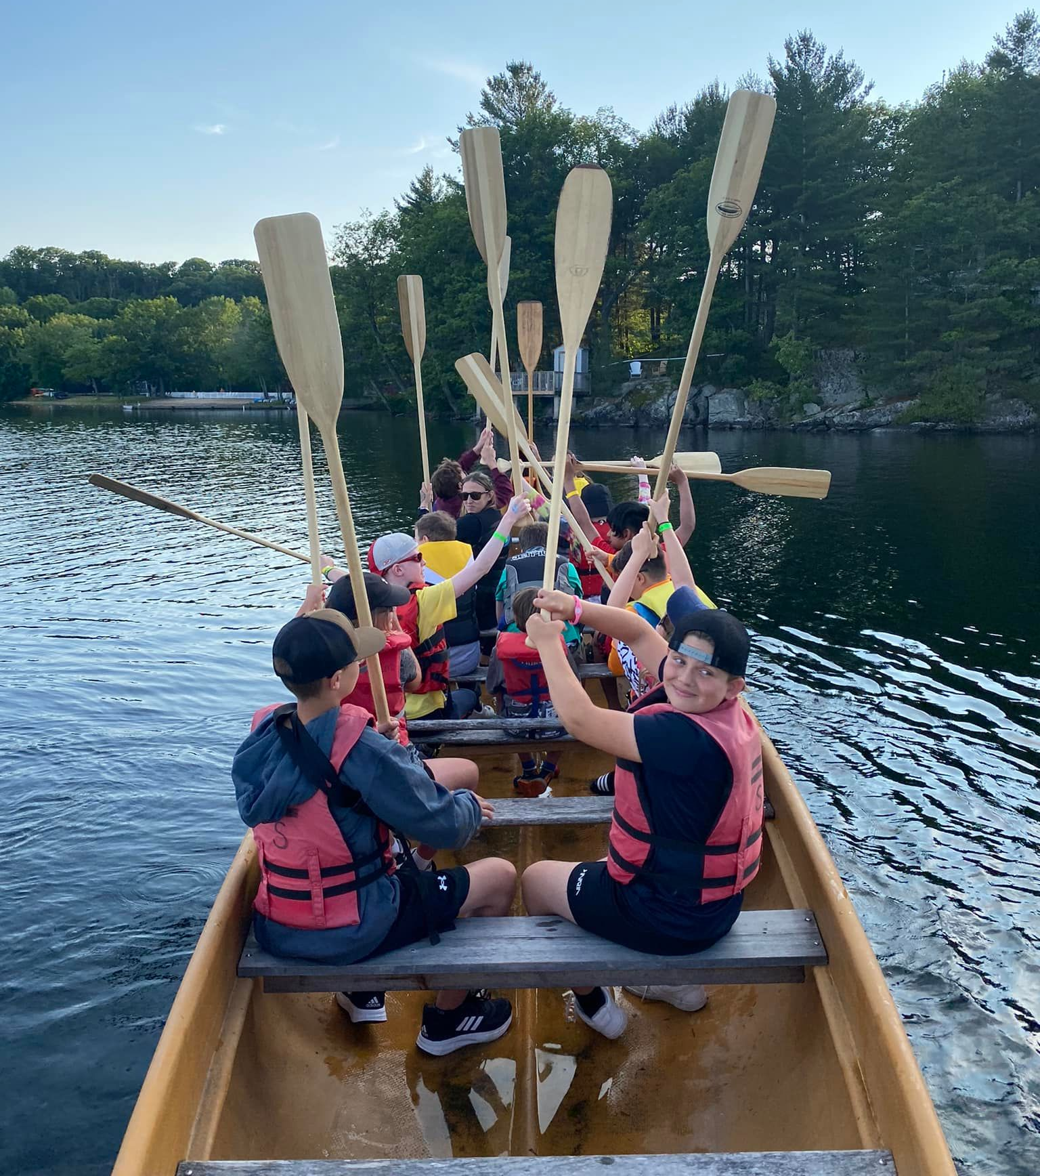

Contents
À propos du Centre Lake Joseph d’INCA 3
Programmes à l’intention des enfants et des jeunes (en anglais) 6
Programmes adultes (19+) (en anglais) 12
Programmes familiaux (tous les âges) (en anglais) 15
Programmes de vacances (tous les âges) (en anglais) 16
Programmes virtuels (en anglais) LakeJoeINCA@lamaison 17
Résumé des programmes – par date 18
Résumé des programmes – par âge 19
Résumé des frais 21
Processus de demande/d'inscription 24
Pour se rendre au camp 27
Encore une chose… 29

Remarque : La direction du Centre Lake Joseph peut mettre à jour ou apporter des modifications au calendrier 2023. Tous les efforts seront faits pour maintenir les programmes et les frais tels qu'ils sont représentés; toutefois, des circonstances imprévues peuvent entraîner la substitution ou l'annulation de programmes. Nous vous remercions de votre compréhension et espérons que vous trouverez le programme qui convient parfaitement à vous et à votre famille.

À propos du Centre Lake Joseph d’INCA

Nous sommes ravis de partager des informations sur la saison du Centre Lake Joe d'INCA 2023!

Depuis 1961, le centre de villégiature de Lake Joseph offre un mélange unique de loisirs et de développement des compétences dans un environnement sûr et inclusif. Unique en son genre au Canada, le programme vise à offrir des expériences enrichissantes aux Canadiens qui ont perdu la vision. Situé au cœur de Muskoka, le Centre Lake Joseph est un domaine accessible au bord d'un lac qui s'étend sur 12,5 acres à l'angle nord-ouest du magnifique Lake Joseph.

Cette année, nous sommes ravis d'offrir un large éventail de programmes de camp au centre Lake Joe d'INCA EN PLUS des « programmes partenaires » en collaboration avec des équipes de personnel d'INCA, de Réadaptation en déficience visuelle Canada, et des Services communautaires Surdicécité d'INCA Québec. Il y aura de NOUVEAUX programmes pour éblouir et enchanter, ainsi que nos programmes de camp classiques que tout le monde aime. À bientôt!

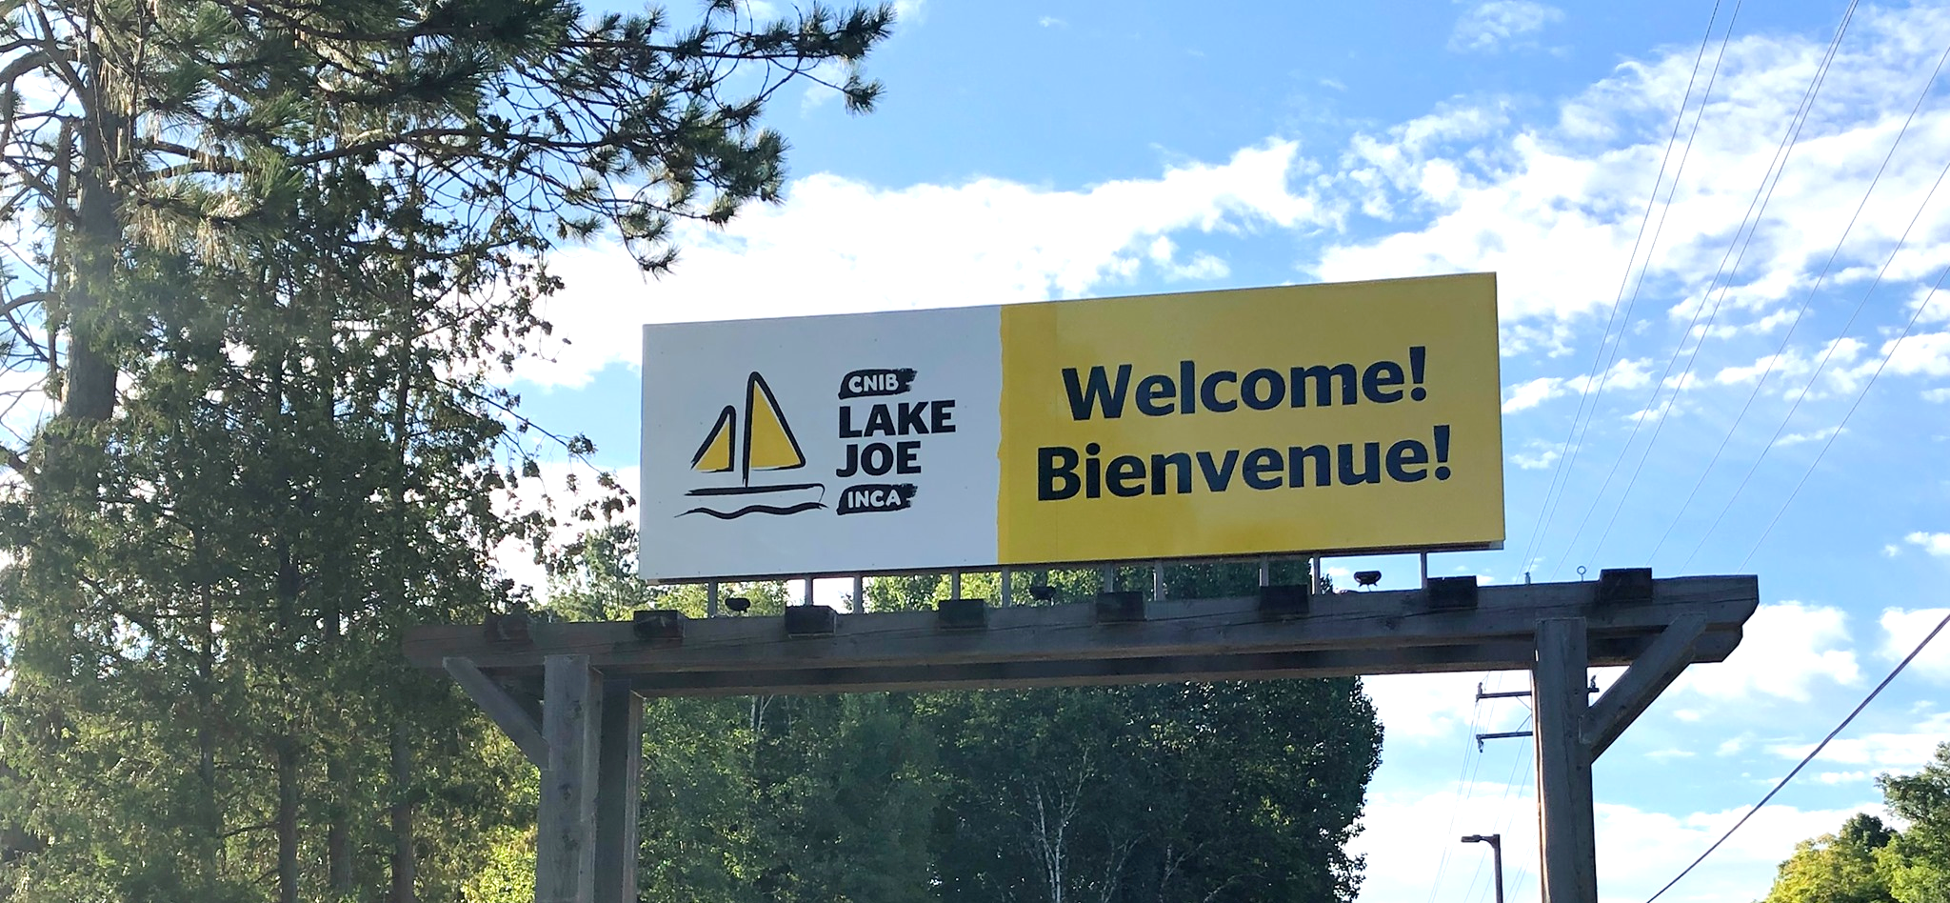
Voici quelques-unes des activités auxquelles vous pourrez vous adonner au Lake Joe!

- Faites des vagues au Lake Joe : pêche, pagaie (canot, kayak, surf à pagaie), croisières en bateau ponton, voile, natation, chambre à air, ski nautique, planche nautique, glissade d'eau.
- Soyez créatifs : musique, poterie, bricolage, danse, spectacles de talents
- Participez à des activités physiques : tour d'escalade, terrain de football, basket-ball, base-ball, golf frisbee, tennis, volley-ball, jeu de palets, mini-golf, vélo tandem, tir à l'arc, randonnée, yoga, hockey, etc.
- Apprenez de nouvelles compétences : dans un environnement amusant, sûr et favorable.
- Reposez-vous et détendez-vous : lecture d'un livre au bord du lac, visite d’amis, nouveaux et anciens, autour d’un feu de camp

N'oubliez pas, il y a beaucoup de programmes virtuels - en ligne et au téléphone à LakeJoeINCA@lamaison où vous pouvez apprendre, rire et rester en contact avec votre communauté de campeurs!

Pour faire une demande, veuillez aller sur le site : cnibLakeJoe.CampBrainRegistration.com (en anglais)

Pour plus d'informations, communiquez avec le Centre Lake Joseph d’INCA :
Courriel : LakeJoe@inca.ca
Sans frais : 1-877-748-4028, Téléphone : 705-375-2630
Adresse Web : www.inca.ca/fr/LakeJoe
Adresse postale : Centre Lake Joseph, 4 Joe Finley Way, MacTier, ON P0C 1H0

Programmes à l’intention des enfants et des jeunes
(en anglais)

Ces programmes sont ouverts aux enfants et aux jeunes ayant une perte de vision. Certains programmes accueillent également les frères, sœurs et amis voyants de ceux qui ont perdu la vision. En 2023, grâce à l'incroyable générosité des donateurs, nous sommes en mesure d'offrir des tarifs d'inscription très réduits et un transport gratuit à partir de centres spécifiques en Ontario (voir la section Frais pour plus de détails)!

Bienvenue aux programmes de camp pour enfants et adolescents de Lake Joe (virtuel, date à déterminer)
Compris dans les frais d'inscription à tous les programmes pour enfants et adolescents, cette réunion Zoom est votre chance de rencontrer d'autres campeurs à l'avance, de passer en revue les détails des bonnes pratiques et d'obtenir des réponses à vos questions afin que vous puissiez passer TOUT votre temps au Lake Joe en vous concentrant sur le plaisir, la famille et les amis. Tous les détails seront fournis aux personnes inscrites au début de la saison.

Le programme Aptitudes sportives au camp : hockey sonore, soccer à 5 contre 5 et natation/triathalon (de 8 à 18 ans)
Du 3 au 8 juillet
Ce programme sportif axé sur les objectifs vise le développement athlétique. Les participants recevront un encadrement individuel de la part d'instructeurs qui aideront les athlètes à atteindre leurs objectifs de performance grâce à des programmes sportifs spécialisés. Les participants auront la possibilité de choisir entre le hockey, le soccer ou la natation/le triathlon comme discipline, avec comme point culminant une compétition en fin de session.

Remarque : Ouvert aux enfants et aux jeunes ayant une perte de vision ainsi qu’aux frères, sœurs et amis de ces derniers.

Repousser les limites des jeunes actifs (PLAY) (de 8 à 18 ans)
Du 3 au 8 juillet
Repousser les limites des jeunes s'adresse à ceux qui veulent faire l'expérience de différents sports au Lake Joseph. Du basketball au tir à l'arc, en passant par les sports nautiques, vous aurez l'occasion d'essayer différents sports et activités qui encouragent un mode de vie actif. Des ateliers sur la santé et le bien-être, notamment sur l'autonomie, l'alimentation saine et les soins personnels, complètent ce programme de sports adaptés. Nouveau cette année, les participants pourront s'essayer au patinage, au hockey sonore et au soccer 5 contre 5.

Remarque : Ouvert aux enfants et aux jeunes ayant une perte de vision ainsi qu’aux frères, sœurs et amis de ces derniers.

Camp d’été (de 8 à 18 ans)
Du 31 juillet au 5 août
Vivez l'excitation et la tradition du camp d'été dans nos installations entièrement accessibles, au bord de l'eau. Apprenez de nouvelles compétences, essayez de nouvelles activités et nouez de nouvelles amitiés, tout en renforçant votre confiance et votre autonomie dans un milieu sûr et accueillant. Ce programme comprend une combinaison d'activités de groupe et de programmes à choix individuel, comme le tir à l'arc, les sports de cour, la natation, la musique, l'art, la voile, le canoë PLUS le soccer à 5 contre 5, le mini-golf et l'escalade de la tour. Dirigée par un personnel expérimenté et des spécialistes compétents, l'expérience du camp d'été sera certainement un moment fort pour tous!

Remarque : Ouvert aux enfants et aux jeunes ayant une perte de vision ainsi qu’aux frères, sœurs et amis de ces derniers.

Programme partenaire
Immersion ASL (de 8 à 18 ans)
Du 31 juillet au 5 août
Les enfants francophones ayant une perte de vision participeront au programme du camp d'été pour s'amuser et se faire des amis tout en pratiquant et en perfectionnant leurs compétences linguistiques en anglais. Pour plus d'informations sur le volet ESL de ce programme et pour vous inscrire, veuillez contacter David Trudel à david.trudel@inca.ca ou au 428-221-9649.

Programme canadien de développement du leadership (CLDP)
(de 15 à 29 ans)
Du 17 au 22 juillet
Joignez-vous à un groupe de jeunes adultes partageant les mêmes idées sur les rives du magnifique Lake Joseph pour avoir une chance de vous détendre, d'apprendre et de vous amuser! Cette semaine passionnante sera remplie d'une combinaison d'ateliers, d'activités de loisirs et d'événements sociaux. Apprenez à prendre la parole en public, à défendre vos intérêts, à prendre conscience de soi et de votre marque personnelle, tout cela en plus des activités traditionnelles qui font de Lake Joe un endroit si spécial. En discutant avec des animateurs qualifiés, les participants auront l'occasion d'essayer de nouvelles choses dans cet environnement amusant, sécuritaire et solidaire.

Programme partenaire
SCORE Scholars
Du 17 au 22 juillet
11e et 12e années et 1re année d'études postsecondaires
Le programme SCORE Scholars fait partie de la nouvelle Académie d'apprentissage d'INCA, conçue pour aider les jeunes à acquérir de l'autonomie et des compétences préprofessionnelles. Il s'agit d'un programme de deux semaines destiné aux jeunes qui se préparent à des études postsecondaires et qui combine les éléments suivants :
- Le Programme de développement du leadership canadien (du 17 au 22 juillet) au Centre Lake Joe d’INCA - voir la description ci-dessus.
- Une semaine supplémentaire (22-29 juillet) à Toronto dans quel collège/université ?

Remarque : Le programme SCORE Scholars a des conditions de candidature spécifiques. Pour plus d'informations et/ou pour télécharger un formulaire de candidature, visitez notre site web. Si vous avez des questions, veuillez contacter Rhonda Underhill-Gray, cheffe du programme, Beyond the Classroom et SCORE à l'adresse rhonda.underhill-gray@inca.ca ou au 647-535-8962.

Formation d'animateur (de 15 à 19 ans)
Du 17 au 22 juillet
Vous pourrez acquérir des compétences professionnelles tout en vous amusant grâce à notre programme conçu pour perfectionner vos compétences en matière de leadership et donner aux jeunes les moyens de jouer un rôle actif dans la vie du camp. Ce programme est consacré aux ateliers de leadership et à l'acquisition de compétences dans tous les domaines du camp. De l'apprentissage de la définition d'objectifs à la construction de feux de camp et à l'animation d'activités, ce programme est conçu pour aider les participants à gagner en confiance et à acquérir les compétences nécessaires pour être un membre actif de l'équipe de Lake Joe d'INCA.

Remarque : Cette possibilité est offerte aux participants ET aux non-participants d'INCA. Les participants éventuels devront remplir une demande supplémentaire et se prêter à une entrevue avec le personnel du programme avant d'être acceptés dans ce programme. La réussite de ce programme garantit aux participants une entrevue pour de futurs postes de personnel de camp, mais ne garantit pas un emploi.

Programme partenaire
Braille-Palooza : Retraite de création littéraire en braille (de 6 à 19 ans)
Du 14 au 17 août
Si vous aimez écrire, cette retraite de création littéraire pleine d'action pour les enfants et les adolescents d'INCA est parfaite pour vous. Les participants rencontreront d'autres jeunes écrivains en perte de vision de partout au Canada et obtiendront des conseils et des commentaires d'écrivains professionnels. Tous les participants profiteront d'activités accessibles et sur le thème du braille.

Remarque : Les participants potentiels devront soumettre leur candidature. La priorité sera accordée aux candidats qui ont participé ou qui prévoient participer au concours annuel de création littéraire en braille d'INCA. Pour plus d'informations et pour poser votre candidature, veuillez contacter Karen Brophey à karen.brophey@cnib.ca ou au 647-302-4047.

Programme partenaire
Chiens compagnons INCA (de 7 à 16 ans)
Du 14 au 17 août
De retour à la demande générale, le programme de Chiens compagnons d'INCA donnera aux futurs propriétaires de chiens-guides et chiens compagnons la chance de passer quatre jours merveilleux ensemble au Centre Lake Joe d'INCA. L'objectif de ce programme spécial est d'accroître les compétences et la confiance en soi dont les enfants ont besoin pour maîtriser leur chien compagnon, tout en s'amusant au camp et en nouant de nouvelles amitiés. Les participants rencontreront également un instructeur de mobilité pour chiens-guides et un chien-guide en formation et découvriront ce que l'on ressent en promenant un chien-guide en formation sur un harnais.

Remarque : pour plus d'informations sur ce programme partenaire, veuillez contacter Miriam Mas, cheffe du programme de dressage des chiens compagnons et ambassadeurs, à l'adresse Miriam.mas@cnib.ca ou au numéro 343 997-2498.
Il y a d'autres programmes à explorer dans nos sections Programmes de camp familiaux et Semaines de vacances!

Programmes adultes (19+) (en anglais)

Bienvenue aux programmes de camp pour adultes de Lake Joe (virtuel, date à déterminer)
Compris dans les frais d'inscription à tous les programmes pour adultes, cette réunion Zoom est votre chance de rencontrer d'autres campeurs à l'avance, de passer en revue les détails des bonnes pratiques et d'obtenir des réponses à vos questions afin que vous puissiez passer TOUT votre temps au Lake Joe en vous concentrant sur le plaisir, la famille et les amis. Tous les détails seront fournis aux personnes inscrites au début de la saison.

Programme partenaire
Camp Défense des droits des chiens-guides
Du 8 au 11 juin
Le camp Défense des droits est une fin de semaine où les équipes de chiens-guides se réunissent pour apprendre, créer des liens et profiter de la beauté du Lake Joseph! Axée sur les droits d'accès et la défense de vos intérêts, la fin de semaine comprend également de nombreux conseils pour vos partenaires à quatre pattes et, bien sûr, des activités récréatives et amusantes!

Remarque : Pour de plus amples informations sur ce programme partenaire, veuillez communiquer avec Larissa Proctor, Manager, Guide Dog Advocay at larissa.proctor@cnib.ca or 226-920-5498.

Semaines de loisirs pour adultes
Du 19 au 24 juin, du 21 au 26 août, du 5 au 9 septembre
Évadez-vous et passez une semaine sur les rives du magnifique lac Joseph à Muskoka. Choisissez parmi une variété d'activités, comme la natation, la voile, la pêche, la cuisine en plein air, l'art et la musique, ce qui vous permettra d'établir des liens avec d'autres personnes ayant des intérêts similaires. Profitez des expériences du camp à votre guise et terminez vos journées autour du feu de camp avec des amis, nouveaux et anciens.

NOUVEAU Semaine des adultes actifs
Du 10 au 15 juillet
C'est l'occasion de faire travailler votre cœur, vos muscles et de renforcer votre fierté! Choisissez un sport sur lequel vous voulez en savoir plus - hockey sonore, soccer sonore, sports aquatiques ou vie active - puis attachez vos lacets et plongez. Des animateurs compétents et des athlètes aveugles vous guideront dans le sport de votre choix, en vous expliquant les règles, en vous faisant part des adaptations importantes pour votre sécurité et votre confort, et en vous aidant à réussir. Vous apprendrez également des choses sur la nutrition, le bien-être mental et comment entretenir vos compétences et rester actif où que vous soyez.

NOUVEAU Semaine des jeunes adultes (de 19 à 29 ans)
Du 10 au 15 juillet
Vous avez besoin de vous évader de votre vie trépidante? D'un changement de décor? D'une chance de rencontrer de nouvelles personnes comme vous? Nous vous invitons à participer à notre toute première Semaine des jeunes adultes, destinée aux personnes âgées de 19 à 29 ans. Profitez d'activités de camp amusantes comme l'art, la musique et les sorties sociales et culturelles avec d'autres personnes partageant les mêmes idées et les mêmes parcours et faites-en un été inoubliable.

Programme partenaire
Programme d'immersion en orientation et mobilité avec un
chien-guide
du 27 août au 1 septembre
Le programme d'immersion en orientation et mobilité avec chien-guide est un programme de formation intensive, d'une durée d'une semaine et axé sur la collaboration, destiné aux candidats à l'obtention d'un chien-guide d'INCA. Chaque jour, les participants travailleront individuellement avec des spécialistes de l'orientation et de la mobilité et des instructeurs en mobilité des chiens-guides afin de développer et de raffiner les compétences requises pour devenir des maîtres-chiens efficaces. Les participants auront l'occasion de s'exercer en situation réelle avec des chiens-guides à INCA Lake Joe et dans le centre-ville de Parry Sound.

Remarque : Les participants à ce programme doivent être demandeurs de chiens-guides d'INCA. Les invitations sont envoyées pour ce programme directement aux candidats qui pourraient bénéficier de plus d'O&M. Si vous êtes intéressé à faire une demande pour un chien-guide d'INCA, vous pouvez en savoir plus ici :
https://www.inca.ca/fr/devrais-je-faire-la-demande-dun-chien-guide-dinca?region=on

Programme canadien de développement du leadership (en anglais)
Du 17 au 22 juillet
15 à 29 ans
Joignez-vous à un groupe de jeunes adultes partageant les mêmes idées sur les rives du magnifique Lake Joseph pour avoir une chance de vous détendre, d'apprendre et de passer le meilleur été de votre vie! Cette semaine passionnante sera remplie d'une combinaison d'ateliers, d'activités de loisirs et d'événements sociaux. Apprenez à prendre la parole en public, à défendre vos droits et intérêts, à vous promouvoir et à développer votre marque personnelle, tout cela en plus des activités traditionnelles qui font du Lake Joe d'INCA un endroit si spécial. En discutant avec des animateurs qualifiés, les participants auront l'occasion d'essayer de nouvelles choses dans cet environnement amusant, sécuritaire et solidaire.

Il y a d'autres programmes à explorer dans nos sections Programmes de camp familiaux et Semaines de vacances!

Programmes familiaux (tous les âges) (en anglais)

Bienvenue aux programmes de camp familiaux de Lake Joe (virtuel, date à déterminer)
Compris dans les frais d'inscription, cette réunion Zoom est votre chance de rencontrer d'autres personnes à l'avance, de passer en revue les détails des bonnes pratiques et d'obtenir des réponses à vos questions afin que vous puissiez passer TOUT votre temps au Lake Joe en vous concentrant sur le plaisir, la famille et les amis. Tous les détails seront fournis aux personnes inscrites au début de la saison.

Semaine familiale
du 7 au 12 août
La semaine familiale donne aux personnes ayant une perte de vision et à leurs familles l'occasion de passer du temps ensemble dans la splendeur de Muskoka aux abords du magnifique Lake Joseph. Faites un plongeon dans le lac, faites un tour en tandem, allez à la pêche, partez en croisière sur le lac ou détendez-vous au coin du feu. Il y en a pour tous les goûts ! Nous proposons chaque jour un camp pour les enfants et les jeunes, des excursions facultatives hors site, et des soirées réservées aux adultes avec des activités séparées pour les enfants. Les semaines familiales combinent la liberté d'un chalet ou d'un centre de villégiature avec les activités classiques d'un camp de vacances pour toute la famille!

Il y a d'autres programmes à explorer dans nos sections Programmes de camp adultes et Semaines de vacances!

Programmes de vacances (tous les âges) (en anglais)

Bienvenue aux programmes de semaines de vacances
(virtuel, date à déterminer)
Compris dans les frais d'inscription, cette réunion Zoom est votre chance de rencontrer d'autres personnes à l'avance, de passer en revue les détails des bonnes pratiques et d'obtenir des réponses à vos questions afin que vous puissiez passer TOUT votre temps au Lake Joe en vous concentrant sur le plaisir, la famille et les amis. Tous les détails seront fournis aux personnes inscrites au début de la saison.

Semaine de vacance
Du 4 au 9 juillet
Visitez le camp Lake Joe d'INCA avec vos amis et votre famille et profitez du camp exactement comme vous l'aimez. Au lieu d'un programme de camp formel, vous pouvez choisir vos propres aventures et vivre vos propres expériences. Essayez le large éventail de commodités et d'activités et adaptez votre séjour au Lake Joe à vos propres goûts.

Il y a d'autres programmes à explorer dans nos sections Programmes de camp adultes et Programmes familiaux!

Programmes virtuels (en anglais) LakeJoeINCA@lamaison

Nos programmes virtuels permettent à notre communauté de campeurs de rester connectée tout au long de l'année. Si vous n'y avez pas encore participé, rendez-vous sur INCALakeJoe@lamaison et joignez-vous à nous!

Nous offrons un large éventail de programmes où vous pouvez apprendre et rire : des cafés-causeries hebdomadaires, des programmes mensuels spécialisés (Curiosity Corner, Reading Room, Music Trivia), des célébrations de vacances, et plus encore.

Ces programmes vous sont offerts gratuitement. L'inscription préalable est requise.

Remarque : il n'est pas nécessaire d'avoir un ordinateur pour participer. Le personnel peut vous appeler pour vous joindre au programme par téléphone.

Mais attendez, il y a plus!
De nouvelles sessions virtuelles INCALakeJoe@lamaison sont constamment ajoutées. Si vous avez des suggestions pour de futurs programmes, veuillez nous laisser un mot dans notre boîte à suggestions virtuelle.

Nous vous encourageons également à consulter les centaines de programmes virtuels de la Fondation INCA pour vous connecter avec vos amis, nouveaux et anciens.

Pour obtenir de plus amples renseignements sur les programmes virtuels d'INCA-LakeJoe@lamaison, veuillez communiquer avec Taylor Gaudon, coordonnateur des programmes virtuels, à l'adresse taylor.gaudon@cnib.ca ou au numéro 705-375-2630, 5500.

Résumé des programmes – par date
INCA@laMaison les programmes ont lieu à longueur d’année!
Juin
- Séances d'orientation « Bienvenue à Lake Joe » - Adultes, Jeunes et Famille/Vacances (virtuelles)
- Camp Défense des droits des chiens-guides : du 8 au 11 juin
- Loisirs adultes 1 : du 19 au 24 juin

Juillet
- Repousser les limites des jeunes actifs (PLAY) : du 3 au 8 juillet
- Le programme Aptitudes sportives au camp : du 3 au 8 juillet
- NOUVEAU Semaine des adultes actifs : du 10 au 15 juillet
- NOUVEAU Semaine des jeunes adultes : du 10 au 15 juillet
- Programme canadien de développement du leadership : du 17 au 22 juillet
- Formation d'animateur : du 17 au 22 juillet
- SCORE Scholars : du 17 au 27 juillet
- Semaine de vacances : du 24 au 29 juillet
- Semaine pour adultes : du 18 au 23 juillet
- Camp d’été : du 31 juillet au 5 août
- Camp d’immersion en anglais : du 31 juillet au 5 août

Août
- Semaine familiale : du 7 au 12 août
- Chiens compagnons d’INCA : du 14 au 17 août
- Braille-Palooza : Retraite de création littéraire en braille : du 14 au 17 août
- Loisirs adultes 2 : du 21 au 26 août
- Programme d'immersion en orientation et mobilité avec un chien-guide : du 27 août au 1 septembre

Septembre
- Loisures adultes 3 : du 5 au 9 septembre

Résumé des programmes – par âge

Enfants, adolescents et jeunes (de 8 à 29 ans) (en anglais)
- Session d’orientation Bienvenue au Lake Joe : jeunes (en virtuel) :
- Le programme Aptitudes sportives au camp : du 3 au 8 juillet
- Repousser les limites des jeunes actifs (PLAY) : du 3 au 8 juillet
- Programme canadien de développement du leadership (de 15 à 29 ans): du 17 au 22 juillet
- Formation d'animateur : du 17 au 22 juillet
- SCORE Scholars (Niveaux 11, 12 et 1ere année du postsecondaire (en anglais) : du 17 au 22 juillet
- Camp d’été/Immersion ASL : du 31 juillet au 5 août
- Braille-Palooza : Retraite de création littéaire en braille : du 14 au 17 août
- Chiens compagnons d’INCA : du 14 au 17 août

Adultes (19+) (en anglais)
- Session d’orientation Bienvenue au camp Lake Joe : adultes (en virtuel) :
- Camp Défense des droits des chiens-guides : du 10 au 12 juin
- Loisirs adultes 1 : du 19 au 24 juin
- NOUVEAU Semaine des jeunes adultes (de 19 à 29 ans) : du 10 au 15 juillet
- NOUVEAU Semaine des adultes actifs : du 10 au 15 juillet
- SCORE Scholars (Niveaux 11, 12 et 1ere année du postsecondaire (en anglais) : du 17 au 22 juillet
- Programme canadien de développement du leadership (de 15 à 29 ans): du 17 au 22 juillet
- Loisirs adultes 2 : du 21 au 26 août
- Programme d'immersion en orientation et mobilité avec un chien-guide : du 27 août au 1 septembre
- Loisirs adultes 3 : du 5 au 9 septembre

Tous âges (adultes et enfants) (en anglais)
- Session d’orientation Bienvenue au Lake Joe : familles (en virtuel)
- Semaine de vacances : du 24 au 29 juillet
- Semaine familiale 1 : du 7 au 12 août

Résumé des frais

Toutes les expériences de camp comprennent les repas, l'hébergement et tous les programmes et activités sur place. Grâce à la générosité des donateurs à la Fondation INCA, les frais d'inscription au camp sont fortement subventionnés afin de maintenir les frais de camp aussi bas que possible. D'autres subventions sont disponibles pour les adultes qui remplissent les conditions requises. \

Des rabais spéciaux sont également offerts sur tous les programmes pour enfants et adolescents (voir ci-dessous).

Remarque : Tous les programmes virtuels LakeJoeINCA@lamaison sont offerts gratuitement!

Pour plus d'informations, visitez le site inca.ca/fr/lakejoe, faites parvenir un courriel à lakejoe@inca.ca, ou composez le 1-877-748-4028 ou le 705-375-2630.

Programmes pour les enfants  et les jeunes | Frais complets | Dépôt  (dû le 9 mai) | Frais finaux  (dus le 6 juin)
PLAY  3-8 juillet | 150 $ | 50 $ | 100 $
Aptitudes sportives au camp  3-8 juillet | 150 $ | 50 $ | 100 $
Programme canadien de développement du leadership  17-22 juillet | 150 $ | 50 $ | 100 $
Formation d'animateur  17-22 juillet | 150 $ | 50 $ | 100 $
Camp d’été  31 juillet-5 août | 150 $ | 50 $ | 100 $
Camp d’immersion ASL  31 juillet-5 août | 150 $ | 50 $ | 100 $
Programmes partenaires :
- SCORE Scholars (17-22 juillet) : Veuillez contacter Rhonda Underhill-Gray à rhonda.underhill-gray@cnib.ca ou au 647-535-8962.
- Braille-palooza : Retraite de création littéraire en braille (14-17 août) : Veuillez contacter Karen Brophey à karen.brophey@cnib.ca ou au 647-302-4047.
- Chiens compagnons d'INCA (14 au 17 août) : Veuillez contacter Miriam Mas à Miriam.mas@cnib.ca ou au 343 997-2498.

Programmes pour adultes | Frais complets | Dépôt  (dû le 9 mai) | Frais finaux  (dus le 6 juin)
Semaines Loisirs adultes  - 1ère, 19-24 juin  - 2e, 21-26 août  - 3e, 5-9 septembre | 725 $ | 100 $ | 625 $
NOUVEAU Semaine des adultes actifs  10-15 juillet) | 725 $ | 100 $ | 625 $
NOUVEAU Semaine des jeunes adultes  (10-15 juillet) | 150 $ | 50 $ | 100 $
Programmes partenaires :
- Camp Défense des droits des chiens-guides d'INCA (10-12 juin) : Veuillez communiquer avec Larissa Proctor at larissa.proctor@cnib.ca or 226-920-5498.
- Programme d'immersion en orientation et mobilité avec un chien-guide (du 27 août au 1 septembre) : Veuillez communiquer avec Kristen Black at kristen.black@cib.ca or 343-961-1312.

Programmes familiaux et Semaines de vacances  (tous les âges) | Frais complets | Dépôt  (du le 9 mai) | Frais finaux  (dûs le 6 juin)
Semaine de vacance  24-29 juillet | Âges 0-5 : gratuit | 25 $ pour chaque membre de la famille | Âges 0-5 : gratuit
 | Âges 6-29 : 150 $ |  | Âges 6-29 : 125 $
 | Âges 30+ :  725 $ |  | Âges 30+ : 700 $
Semaine familiale  7-12 août | Âges 0-5 : gratuit | 25 $ pour chaque membre de la famille | Âges 0-5 : gratuit
 | Âges Ages 6-29: 150 $ |  | Âges 6-29 : 125 $
 | Âges 30+ : 725 $ |  | Âges 30+ : 700 $

Processus de demande/d'inscription

Étape 1 : Poser sa demande

Les demandes seront acceptées à compter du lundi 16 janvier 2023.
Si vous souhaitez participer à un programme sur place au Lake Joe d'INCA, veuillez nous le faire savoir en remplissant le court formulaire suivant : https://incaLakeJoe.CampBrainRegistration.com/

On vous demandera de sélectionner le programme/la semaine qui vous intéresse, de préciser vos besoins en matière de transport, le cas échéant, et d'ajouter des invités supplémentaires à votre inscription si vous participez au camp avec plus d'une personne du même foyer. Aucun dépôt ou paiement ne sera perçu à ce moment-là.

Veuillez vous préparer à remplir tous les formulaires requis pour votre inscription, comme les informations médicales, les informations sur l'accessibilité, le contrat de renonciation générale, les demandes d'aide financière et les coordonnées (au besoin).

Si vous n'avez jamais utilisé notre système d'inscription, vous devrez créer un compte pour effectuer votre inscription. Si vous avez déjà utilisé notre système d'inscription, veuillez utiliser votre compte actuel. Si vous avez oublié le mot de passe de votre compte, vous pouvez en créer un nouveau en demandant un nouveau mot de passe sur la page de connexion. Un tutoriel vidéo sur l'inscription vous sera également fourni pour que vous puissiez le regarder et l'utiliser comme resource au besoin.

S’il y a des places disponibles dans le programme que vous avez sélectionné, vous pourrez effectuer votre inscription. Si le programme que vous avez sélectionné est complet, vous ne pourrez que vous inscrire sur une liste d'attente. Vous pouvez vous inscrire à d'autres programmes disponibles tout en étant sur liste d'attente. Si une place se libère dans un programme pour lequel vous êtes sur la liste d'attente, nous vous contacterons afin de confirmer votre intérêt pour ce programme avant de procéder à des ajustements sur votre compte. Si votre intérêt pour un programme change et que vous ne souhaitez plus figurer sur la liste d'attente, veuillez nous en informer dès que possible en nous envoyant un courriel ou en retournant sur la plateforme d'inscription pour annuler votre inscription sur la liste d'attente.

Les inscriptions sont traitées selon le principe du premier arrivé, premier servi. Veuillez donc être prêt pour l'ouverture des inscriptions. Nous proposons des rendez-vous aux invités qui ont besoin d'un soutien administratif pour effectuer leurs inscriptions. Pour cela, il suffit de contacter notre bureau et de choisir un moment qui convient aux deux parties.

Étape 2 : Réglez l'acompte

Les dépôts seront acceptés entre le 11 avril et le 9 mai 2023.

À partir du 11 avril, vous pourrez accéder à la section de paiement du dépôt de la plateforme d'inscription pour payer votre dépôt par carte de crédit. Le paiement par carte de crédit est la méthode préférée, car les paiements sont confirmés immédiatement et les remboursements peuvent être effectués rapidement.

Vous pouvez également envoyer un chèque ou un mandat postal, à l'ordre de INCA Lake Joe (4 Joe Finley Way, Mactier, ON P0C 1H0). Si vous envoyez votre paiement par la poste, assurez-vous d'indiquer dans une note à quel invité votre paiement est destiné.

Si vous avez des inquiétudes concernant le paiement de votre dépôt, veuillez contacter notre bureau à l'avance pour obtenir des informations et du soutien. Si vous le souhaitez, vous pouvez effectuer le paiement intégral des frais de camp à ce moment-là.

Si le paiement de ce dépôt n'est pas reçu dans les délais prévus, nous ferons tout notre possible pour vous contacter afin de confirmer vos projets. Si nous ne parvenons pas à vous joindre, votre place sera perdue et attribuée à la liste d'attente.

Veuillez noter qu'aucun chèque ou mandat ne sera encaissé avant le 11 avril.

Étape 3 : Réglez le solde

Tout solde dû doit être réglé avant le lundi 6 juin 2023.
Avoir payé votre acompte, le reste des frais de camp est dû au plus tard le lundi 6 juin 2023.

Si le paiement intégral n'est pas reçu avant le 6 juin 2023, nous ferons tout notre possible pour vous contacter afin de confirmer vos plans. Si nous ne parvenons pas à vous joindre, votre place sera perdue et attribuée à la liste d'attente.

Si vous avez des inquiétudes concernant le paiement de votre solde, veuillez contacter notre bureau à l'avance pour obtenir des informations et du soutien.

Toute inscription après le 6 juin 2023 doit être payée en totalité au moment de l'inscription. Nous vous contacterons par courriel ou par téléphone pour vous rappeler ces paiements.

Pour de plus amples renseignements ou si vous avez besoin d'aide, veuillez visiter inca.ca/fr/LakeJoe, envoyer un courriel à lakejoe@inca.ca ou appeler au 705-375-2630 ou au 1-877-748-4028.

Pour se rendre au camp

Nous accueillons des personnes en provenance de tout le Canada et de partout dans le monde!

Le Centre Lake Joseph d’INCA est situé au : 4 Joe Finley Way, MacTier, ON P0C 1H0

Vous arrivez en voiture?

Itinéraire depuis Toronto/Sud de l'Ontario*
- Prenez l'autoroute 400 nord juste après Barrie jusqu'au prolongement de l'autoroute 400 (anciennement l'autoroute 69)
- Continuer vers le nord sur l'autoroute 400 jusqu'à la sortie 189 pour la route ON-69 en direction de MacTier/Gravenhurst
- Suivez la route du Lake Joseph (anciennement route 69) après la route 169
- Tourner à droite sur Joe Finley Way

*Le GPS fournit souvent des indications pour emprunter la route à péage 407. La route à péage permet de gagner environ 10 minutes de trajet (d’environ 2 heures), mais a un coût. Veuillez consulter un site Web comme google.com/maps pour obtenir des indications ou n'oubliez pas de régler les paramètres du GPS.

Itinéraire depuis le nord de l'Ontario
- Prenez la route 69 Sud jusqu'à la route 400 Sud
- Continuer vers le sud sur l'autoroute 400 jusqu'à la sortie 207 pour la route ON-69 en direction de MacTier/Gravenhurst
- Suivez la route du Lake Joseph (anciennement route 69)
- Tourner à gauche sur Joe Finley Way

Itinéraire depuis l'est de l'Ontario
- Prendre l'autoroute 417 Ouest jusqu'à Bruce St/County Road 20 jusqu'à l'autoroute 60 Ouest
- Continuez sur l'autoroute 60 et rejoignez l'autoroute 11 Sud
- Prenez la sortie 219 pour Muskoka Rd 3 en direction de Huntsville/Aspdin
- Tourner à droite sur Aspdin Rd/Muskoka District Road 3 (route régionale 3 W)
- Tourner à droite sur la route 141 Ouest et tourner à gauche sur Lake Joseph Rd (anciennement la route 69)
- Tourner à gauche sur Joe Finley Way

Le stationnement est gratuit, mais le nombre de places est limité. Veuillez vous garer dans les places de stationnement désignées.

Avez-vous besoin de transport?

Nous sommes heureux de travailler avec vous pour vous fournir un service de transport à partir de l'aéroport international Pearson et d'autres centres de transport en Ontario. Des frais supplémentaires peuvent s'appliquer.

Une fois rendu au Lake Joseph, il vous suffit de vous rendre au Centre d'accueil pour vous enregistrer et recevoir la clé de votre chambre. Nous vous attendons!

Encore une chose…

Nous sommes impatients de vous accueillir au Lake Joseph en tant qu'invités, mais il y a tant d’autres façons de profiter du Centre Lake Joseph d’INCA. Avez-vous songé à :

- participer à LakeJoeINCA@lamaison et aux programmes de la Fondation INCA (en virtuel)
- vous joindre à notre équipe
- faire du bénévolat au Lake Joseph
- assister à un événement (visitez le site www.inca.ca/fr/lakejoe pour voir les événements à venir)
- faire un don
- vous abonner au bulletin électronique sur le Lake Joseph Centre d’INCA « Allons-y »
- nous suivre sur Facebook et Instagram
- visiter la liste de lecture YouTube de Centre Lake Joe d'INCA
- écouter le balado « Lake Joe on the Go » d’INCA

Pour plus d'informations, visitez le site www.inca.ca/fr/LakeJoe, envoyez un courriel à lakejoe@inca.ca, ou composez le 1-877-748-4028 ou le 705-375-2630.

Lake Joseph d’INCA
4, Joe Finley Way
MacTier, ON P0C 1H0
Web : www.inca.ca/fr/LakeJoe
Courriel : LakeJoe@inca.ca
Sans frais : 1-877-748-4028
Téléphone : 705-375-2630

